1. Perancangan Basis Data

Dalam perancangan basis data aplikasi aplikasi rekomendasi perpustakaan digital diimplementasikan dalam bentuk *Entity Relationship Diagram* (ERD). ERD digunakan untuk menunjukkan hubungan antara entitas pada sebuah data dan bagaimana hubungan yang terjadi di antara objek-objek tersebut. Entitas menunjukkan objek-objek dasar yang terkait di dalam sistem yang terdiri dari: Buku, Rating, Ulasan, Member, Admin, log_peminjaman, Pengembalian, dan Laporan. Untuk relasi antara entitas dengan entitas lainnya pada sistem ini yaitu sebagai berikut.

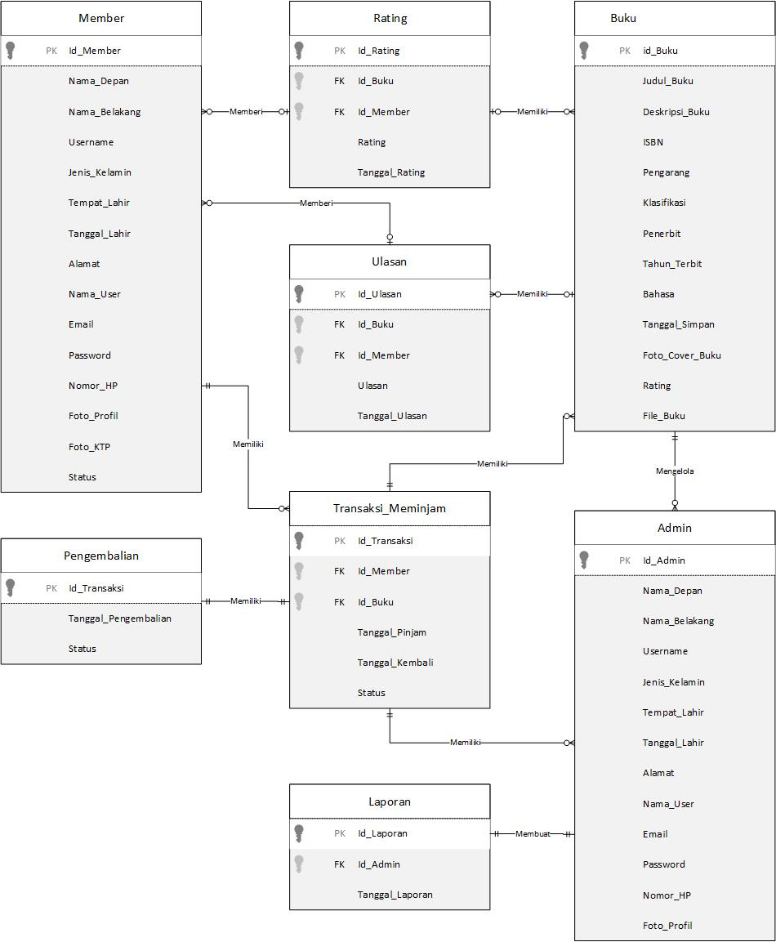

Setelah ERD yang dihasilkan diterjemahkan menjadi *Model Relational*, maka berikut tabel dari setiap entitas ke basis data fisik yang terdiri dari nama atribut, tipe data dan keterangan yaitu sebagai berikut:

1. *Member*  
   Tabel *Member* digunakan untuk menyimpan data user terdaftar di aplikasi.

Tabel 3.1 Struktur Tabel *Member*

|  |  |  |
| --- | --- | --- |
| Nama Atribut | Tipe Data | Keterangan |
| ID_*Member* | INT | ID_*Member* [*primary key*, *auto increment*, *not null*] |
| Nama*_Depan* | VARCHAR (100) | Nama depan dari *Member*  [*not null*] |
| Nama*_Belakang* | VARCHAR (100) | Nama belakang dari *Member* |
| Username | VARCHAR(100) | Username dari *Member*  [*not null*] |
| Jenis_Kelamin | ENUM(‘L’,’P’) | Jenis kelamin (L/P) |
| Tempat_Lahir | VARCHAR(200) | Tempat Lahir *member* |
| Tanggal_Lahir | DATETIME | Tanggal Lahir *member* |
| Alamat | VARCHAR(200) | Alamat dari *member* |
| Nama_*User* | VARCHAR(20) | *Username* yang digunakan *member* saat *login* |
| *E-mail* | VARCHAR(50) |  |
| *Password* | VARCHAR(20) | Kata sandi yang digunakan *member* saat *login* |
| Nomor_HP | VARCHAR(20) | Nomor HP *member* |
| Foto_Profil | VARCHAR(100) | Foto profil *member* |
| Scan_KTP | VARCHAR(100) | Scan KTP *member* |
| Status | ENUM(‘Terverifikasi’,’Tertunda’) |  |

1. *Admin*

Tabel *Admin* digunakan untuk menyimpan data admin.

Tabel 3.2 Struktur Tabel *Admin*

|  |  |  |
| --- | --- | --- |
| Nama Atribut | Tipe Data | Keterangan |
| ID_*Admin* | INT | ID_*Admin* [*primary key*, *auto increment*, *not null*] |
| Nama*_Depan* | VARCHAR(100) | Nama depan dari *Admin*  [*not null*] |
| Nama*_Belakang* | VARCHAR(100) | Nama belakang dari *Admin* |
| Username | VARCHAR(100) | Username dari *Member*  [*not null*] |
| Jenis_Kelamin | ENUM(‘L’,’P’) | Jenis kelamin (L/P) |
| Tempat_Lahir | VARCHAR(200) | Tempat Lahir *Admin* |
| Tanggal_Lahir | VARCHAR(200) | Tanggal Lahir *Admin* |
| Alamat | VARCHAR(200) | Alamat dari *Admin* |
| Nama_*User* | VARCHAR(20) | *Username* yang digunakan *Admin* saat *login* |
| *E-mail* | VARCHAR(50) |  |
| *Password* | VARCHAR(20) | Kata sandi yang digunakan *Admin* saat *login* |
| Nomor_HP | VARCHAR(100) | Nomor HP *Admin* |
| Foto_Profil | VARCHAR(100) | Foto profil *Admin* |

1. Buku

Tabel Buku digunakan untuk menyimpan data buku digital.

Tabel 3.3 Struktur Tabel Buku

|  |  |  |
| --- | --- | --- |
| Nama Atribut | Tipe Data | Keterangan |
| Id_Buku | INT | Id_Buku [*Primary Key*] |
| Judul_Buku | VARCHAR(100) | Nama dari Buku |
| Deskripsi_Buku | VARCHAR(200) | Deskripsi Singkat dari Buku |
| *File_*Buku | VARCHAR(100) | Nama *file* buku digital |
| ISBN | VARCHAR(100) | Nomor Seri Standart Internasional |
| Pengarang | VARCHAR(200) | Nama dari pengarang / penulis buku |
| Klasifikasi | VARCHAR(200) | Pengelompokan buku digital |
| Penerbit | VARCHAR(200) | Nama penerbit buku |
| Tahun_Terbit | DATE | Tahun terbit buku |
| Bahasa | VARCHAR(50) | Bahasa yang digunakan dalam buku |
| Tanggal_Simpan | DATETIME | Tanggal simpan buku |
| Foto_Cover_Buku | VARCHAR(200) | Menyimpan link foto cover buku |
| *Rating* | INT | Penilaian buku |

1. Rating

Tabel *Rating* digunakan untuk menyimpan data *rating*.

Tabel 3.4 Struktur Tabel *Rating*

|  |  |  |
| --- | --- | --- |
| Nama Atribut | Tipe Data | Keterangan |
| Id_*Rating* | INT | Id_*Rating*[*Primary* Key] |
| Id_Buku | INT | Id_Buku[*Foreign* Key] |
| Id_*Member* | INT | Id_*Member*[*Foreign* Key] |
| *Rating* | INT | Penilaian buku |
| Tanggal_*Rating* | DATETIME | Tanggal *member*  memberi *rating* buku |

1. Ulasan

Tabel Ulasan digunakan untuk menyimpan data ulasan.

Tabel 3.5 Struktur Tabel Ulasan

|  |  |  |
| --- | --- | --- |
| Nama Atribut | Tipe Data | Keterangan |
| Id_Ulasan | INT | Id_Ulasan[*Primary* Key] |
| Id_Buku | INT | Id_Buku[*Foreign* Key] |
| Id_*Member* | INT | Id_*Member*[*Foreign* Key] |
| Ulasan | VARCHAR(300) | Ulasan buku |
| Tanggal_Ulas | DATETIME | Tanggal *member*  mengulasbuku |

1. Transaksi_Meminjam

Tabel Log Peminjaman digunakan untuk menyimpan data transaksi meminjam yang dilakukan oleh *member*.

Tabel 3.6 Struktur Tabel Transaksi Meminjam

|  |  |  |
| --- | --- | --- |
| Nama Atribut | Tipe Data | Keterangan |
| Id_Transaksi | INT | Id_Transaksi[*Primary* Key] |
| Id_*Member* | INT | Id_*Member*[*Foreign* Key] |
| Id_Buku | INT | Id_Buku[*Foreign* Key] |
| Tanggal_Pinjam | DATETIME | Tanggal *member* melakukan peminjaman buku |
| Tanggal_Kembali | DATETIME | Tanggal buku digitalharus dikembalikan |
| Status | ENUM(‘Pinjam’,’Kembali’) | Status Peminjaman buku oleh *member* |

1. Pengembalian

Tabel Pengembalian digunakan untuk menyimpan data pengembalian buku.

Tabel 3.7 Struktur Tabel Pengembalian

|  |  |  |
| --- | --- | --- |
| Nama Atribut | Tipe Data | Keterangan |
| Id_Transaksi | INT | Id_Transaksi[*Primary* Key] |
| Tanggal_Pengembalian | DATETIME | Tanggal telah dikembalikan |
| Status | ENUM(‘Kembali,’Perpanjang’) | Status peminjaman buku digital oleh *member* |

1. Laporan

Tabel Laporan digunakan untuk menyimpan data Laporan Transaksi.

Tabel 3.8 Struktur Tabel Laporan

|  |  |  |
| --- | --- | --- |
| Nama Atribut | Tipe Data | Keterangan |
| Id_Laporan | INT | Id_Laporan[*Primary* Key] |
| Id_*Admin* | INT | Id_Laporan[*Foreign* Key] |
| Tanggal_Laporan | DATETIME | Tanggal laporan dibuat |